**Laboratório de Sistemas Digitais**

**Projeto Final – Sistema de Controlo de um Alarme Doméstico**

Milestone Intermédia – Iteração 3

**Introdução**

Este relatório tem como propósito estabelecer os parâmetros gerais do projeto a realizar bem como especificações para a forma como será desenvolvido.

Abordaremos os seguintes tópicos:

* Arquitetura Geral;
* Manual de instruções;
* Planeamento e divisão de tarefas entre os elementos do grupo;

Neste documento, apenas está especificado a arquitetura desenvolvida até ao momento.

**Arquitetura Geral**

O projeto vai ser desenvolvido com base num Control Path e num Data Path destintos e interdependentes.

O Control Path será constituído por vários módulos. Nesta Milestone, apresentaremos apenas a arquitetura geral, sem especificar todos os componentes que possam ser necessários (decoders, debouncers, …).

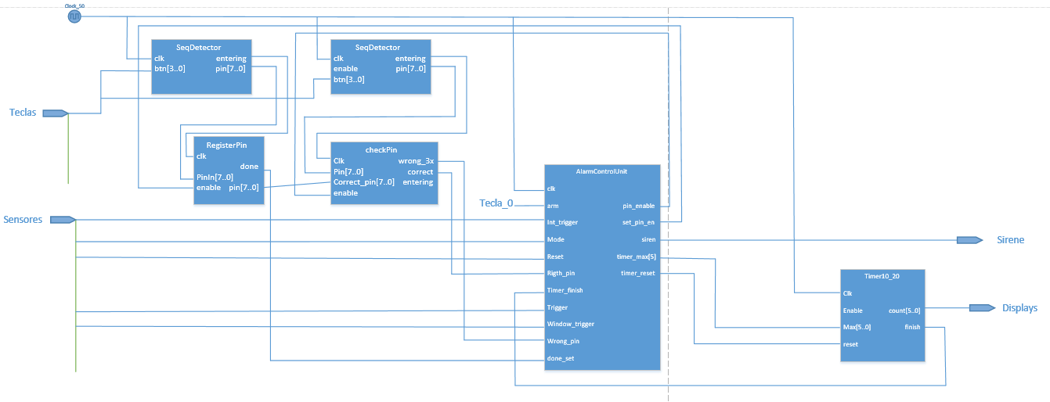**Esquema geral da arquitetura e principais sinais:**

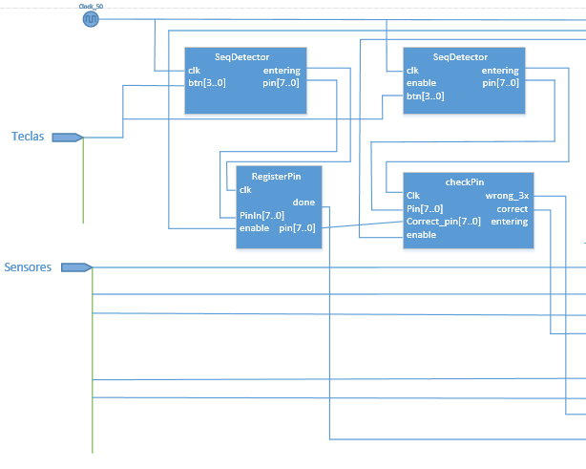Apenas para melhor leitura da imagem:

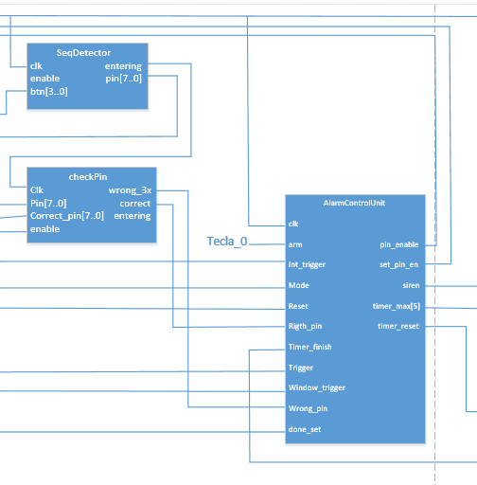

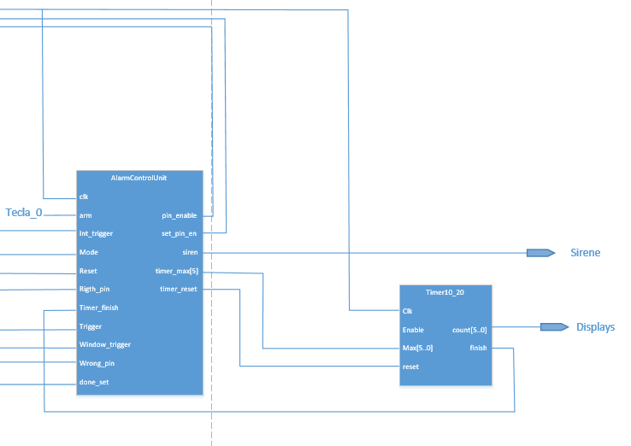

**Diagrama de Estados:**

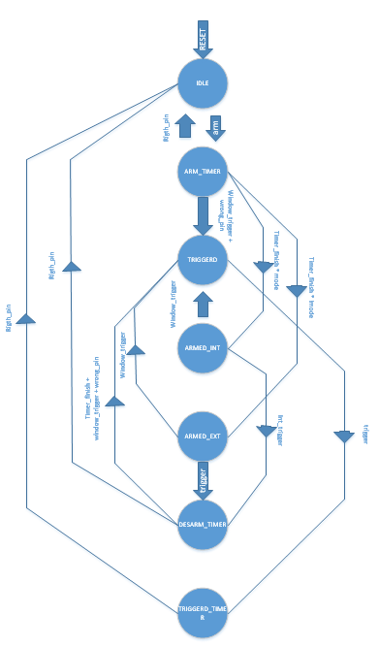

**Manual do Utilizador:**

Esquema Geral

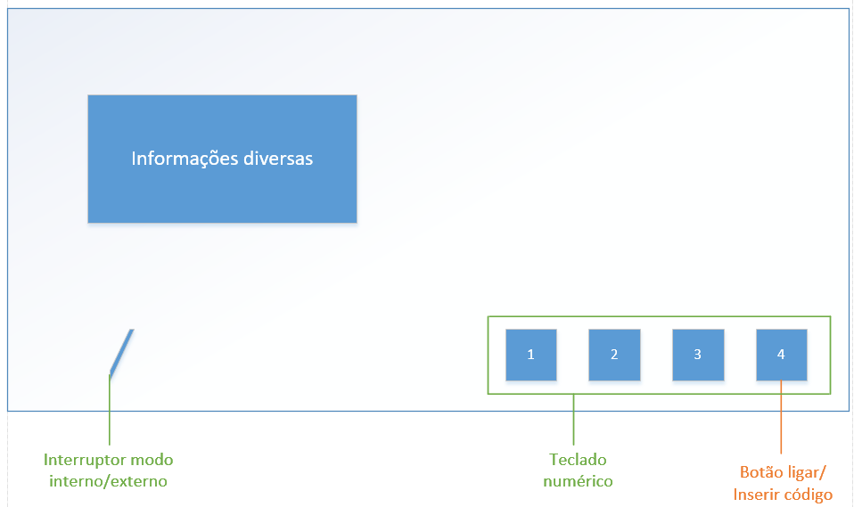

**Especificações**

O alarme é ativado premindo o botão Ligar (Tecla 4).

O alarme tem dois modos diferentes de funcionamento, interno e externo. No modo interno apenas os sensores das janelas, dois dos sensores de presença e o botão de pânico ativam o alarme. Já no modo externo, todos os sensores ativam o alarme. O modo em que se deseja operar deve ser selecionado antes de ligar o alarme e deve ser selecionado através do interruptor *mode*. O modo selecionado é indicado no LCD de *informações diversas*.

Após ativar o alarme tem 20 segundos para sair de casa, sendo a temporização indicada nos ecrãs.

Ao ser ativado um dos sensores de presença, tem 20 segundos para desligar o alarme, inserindo o código secreto. Já ao ser ativado um dos sensores da janela, o alarme disparará imediatamente.

Para inserir o código secreto basta premir o botão *inserir código* (Tecla 4), seguindo o código secreto. Será indicado no LCD de *informações diversas* se o código inserido é correto ou não. Ao ser inserido três vezes o código errado, o alarme disparará. O alarme tem dois códigos secretos, sendo um fixo e outro reprogramável. O código fixo é Tecla 1, Tecla 2, Tecla 3 e Tecla 4. Para programar ou reprogramar o código deve premir Tecla 3 seguido de Tecla 4 e depois inserir o novo código secreto.

Para desativar o alarme deve introduzir um dos códigos estabelecidos.

**Divisão das tarefas:**

Daniel Correia fica responsável por:

* Control Unit;
* Ficheiro Top Level;
* Data Module;

Pedro Almeida fica responsável por:

* Timer Module;
* Code Module;
* Maquina de estados;
* Milestone;

Trabalho realizado por:

* Daniel Correia – Nmec: 88753;
* Pedro Almeida – Nmec: 89205;